Open UNILAB-ANALYZER

**Voor aanmaken SAMPLE ZONDER REQUEST zet AUTORISATIE rechtsonder in scherm op [APPLICATION-MANAGEMENT]**

Ga naar de SAMPLE-LISTS, select [basic task]

Kies vanuit hoofdmenu SAMPLE de optie [new]

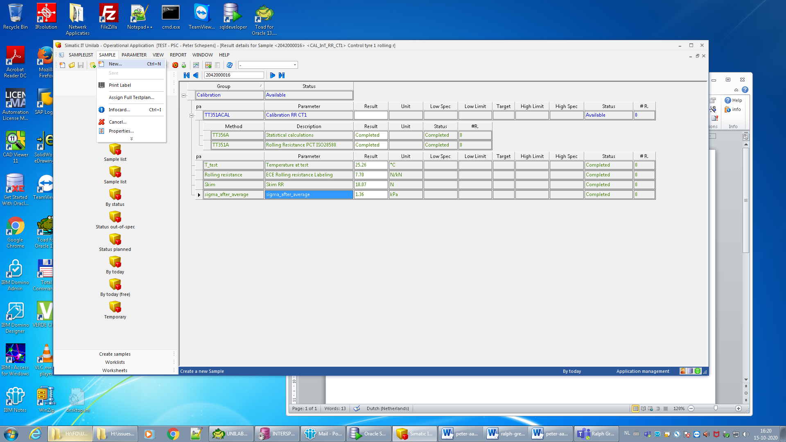

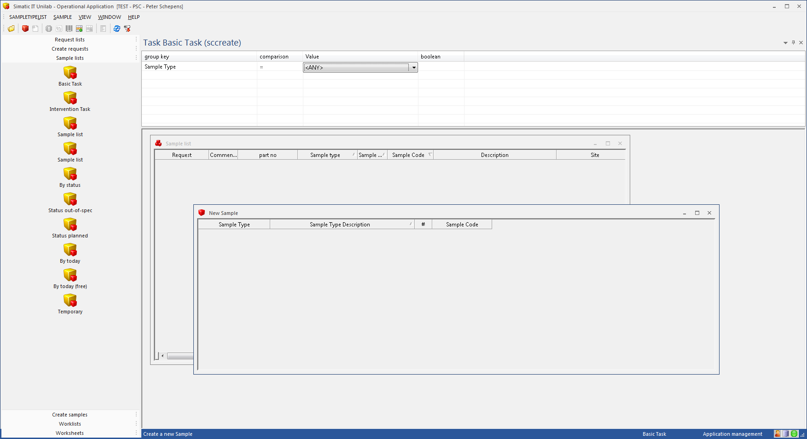

Kies in FILTER al een SAMPLE-TYPE. In dit geval is dit de CAL_Int_RR_CT1

Druk op [refresh]

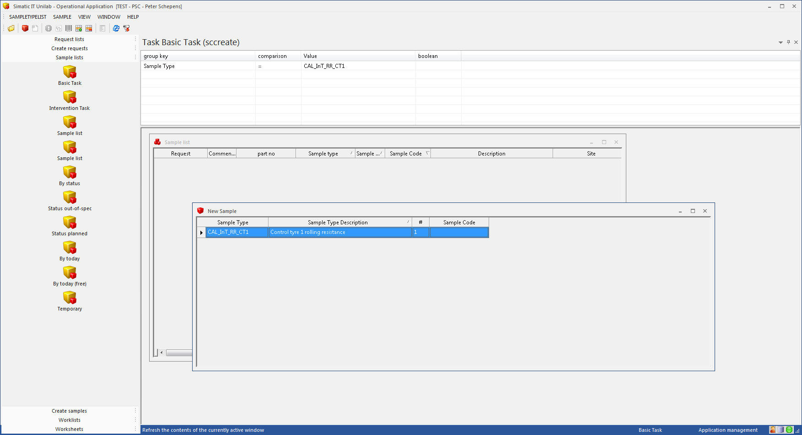

OF

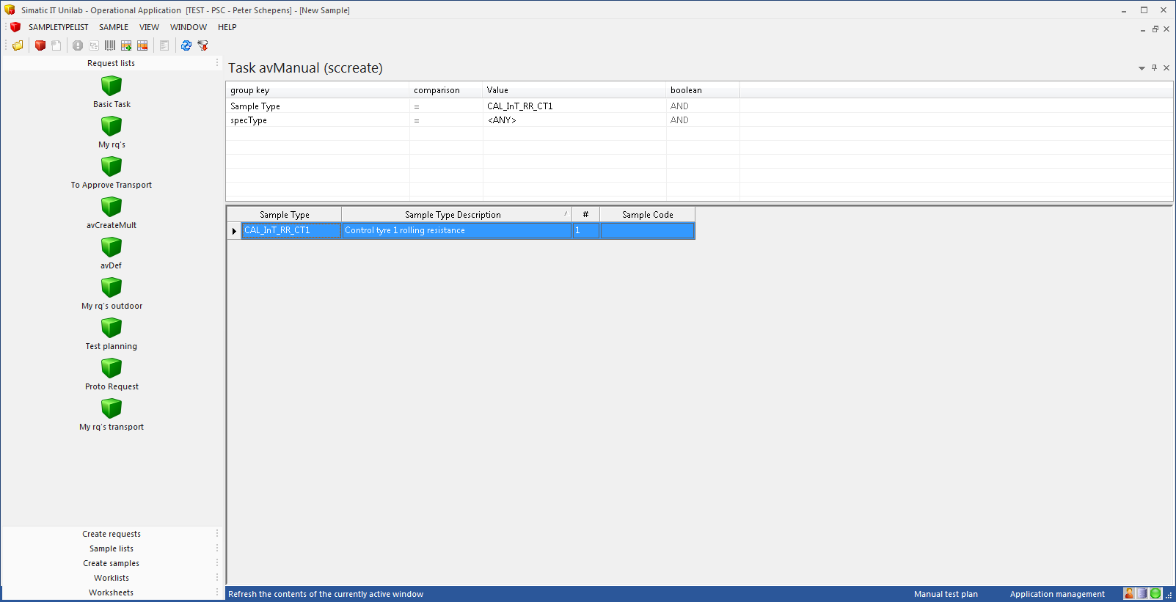

Druk dan vanuit het veld [SAMPLE CODE] op RMK

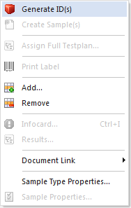

En kies voor [GENERATE ID’s]

Er wordt een ID gegenereerd (= 2043000013] (=jaar/wk-nr + seq-nr)

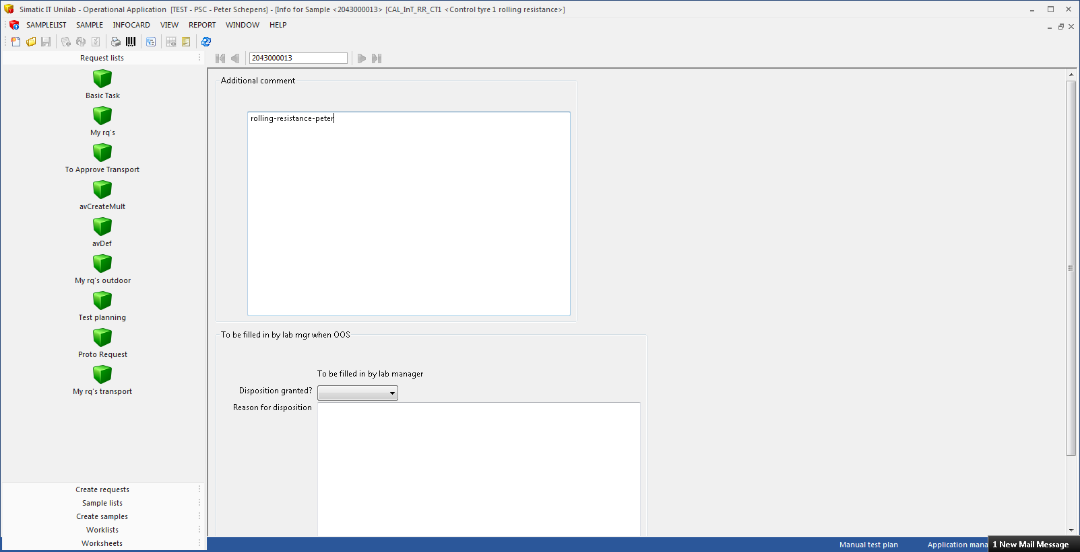

Vervolgens kom je in IC-(INFOcard) scherm, en kun aanvullende info kwijt.

Druk daarna (linksboven in menu) op [OPSLAAN]

Sluit info-card

Vervolgens gaan in LINKER-MENu naar SAMPLE-LISTS

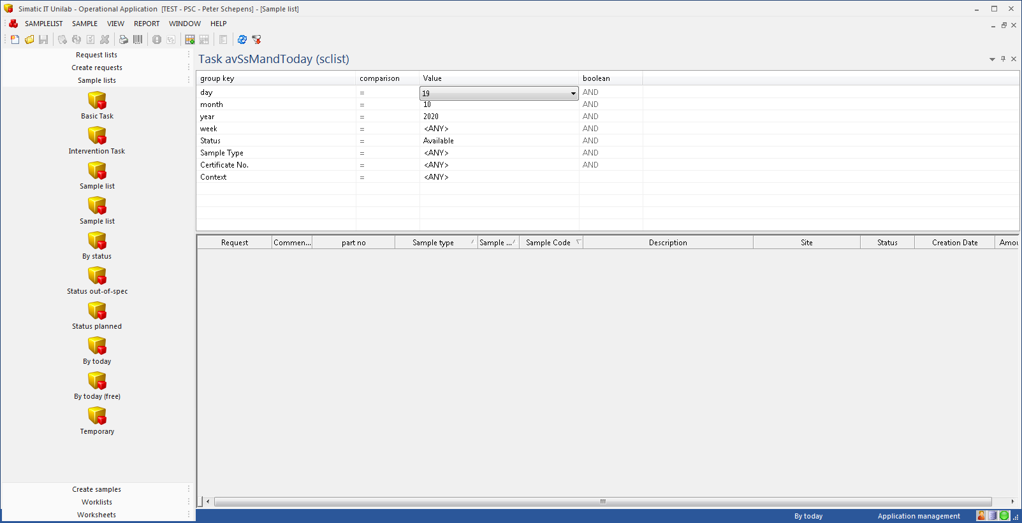

En zoeken de samples op die vandaag zijn aangemaakt door op ICON=[BY TODAY] te selecteren.   
Stel filter in (meestal niet nodig, en zijn defaults voldoende) en druk op [REFRESH]

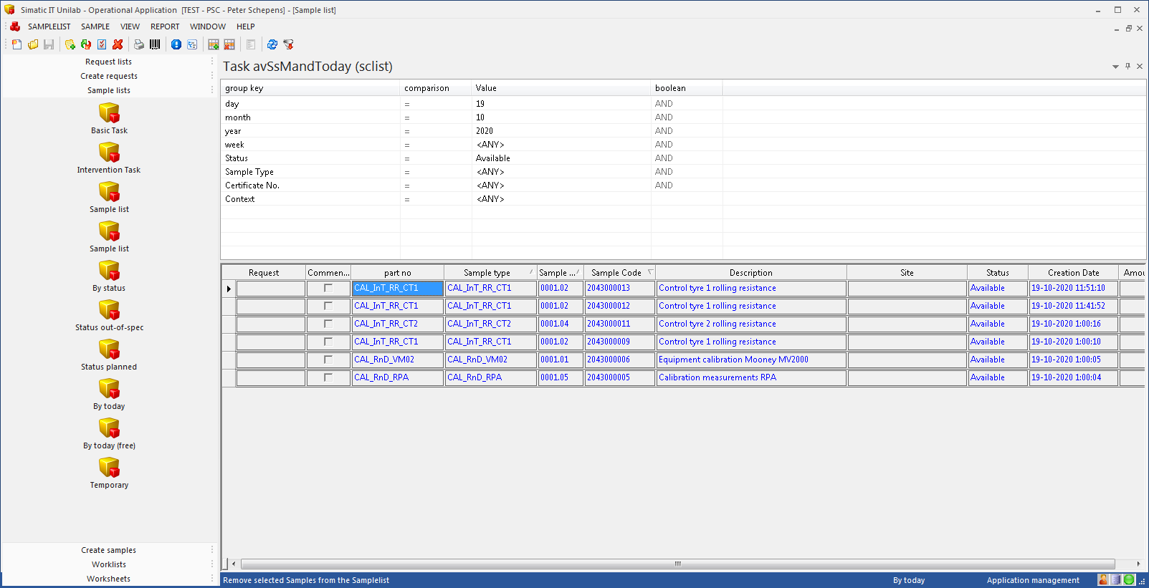

Hier krijgen we de samples te zien. Druk vervolgens op RMK vanaf onze nieuwe sample.

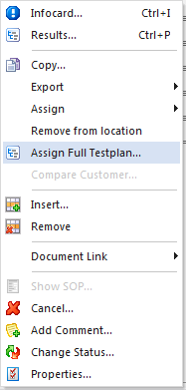

En kies de optie [ASSIGN FULL-TESTPLAN]

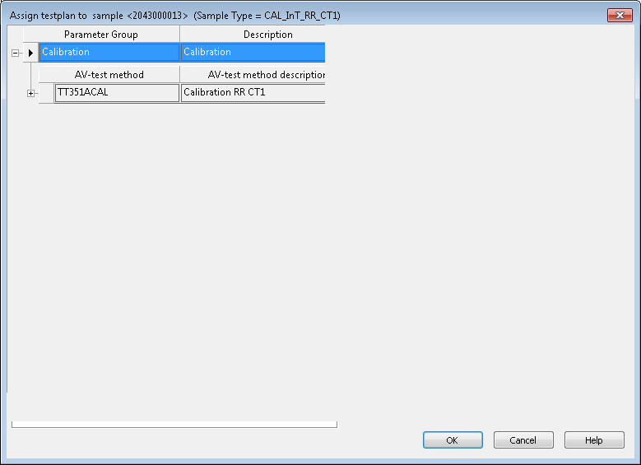

Klik de parameter open

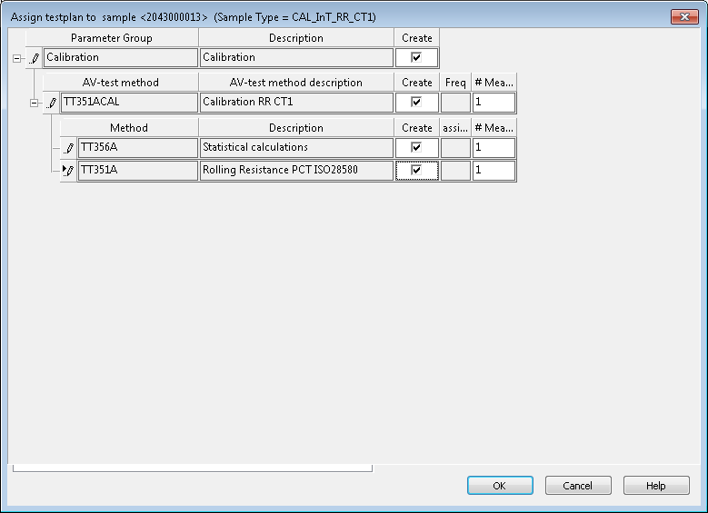

En we krijgen de beschikbare TEST-METHODES te zien onder deze parameter. Vink ze allebei aan, en druk op [OK]

Vervolgens komen we weer terug in sample-scherm

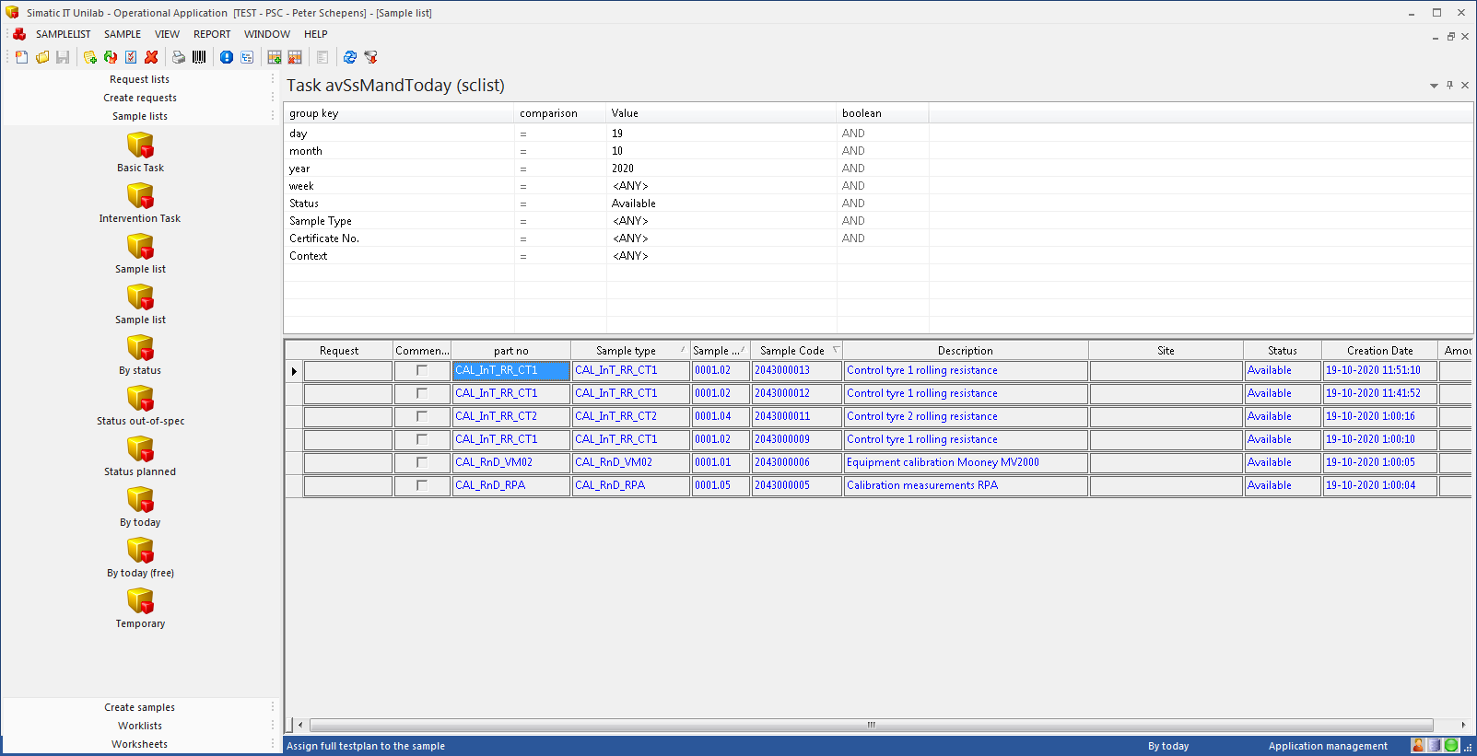

Druk nu weer vanaf de sample op RMK voor snel-menu

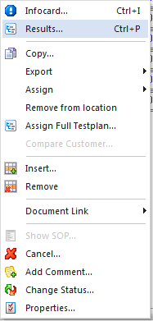

En druk op RESULTS

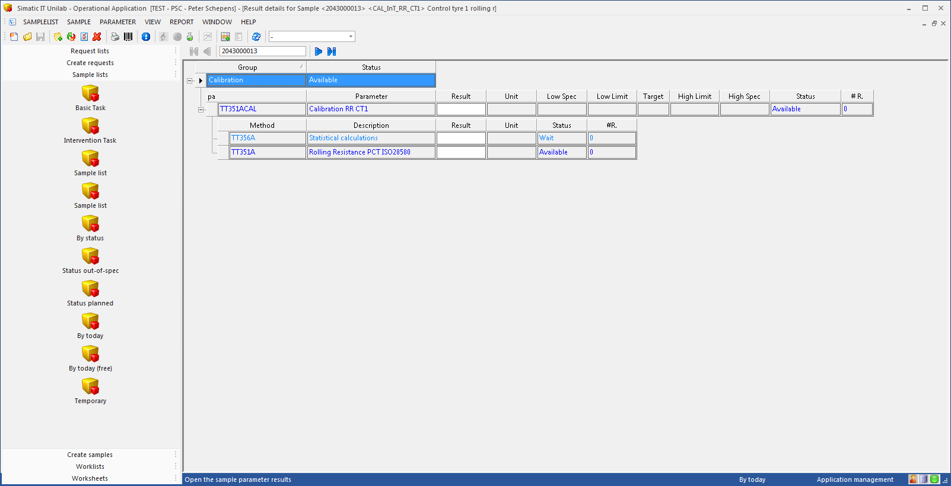

We zien daar dan de 2 meet-methodes te zien, die we hiervoor hebben geselecteerd.

Klik met RMK op de ONDERSTE methode en vraag snel-menu op.

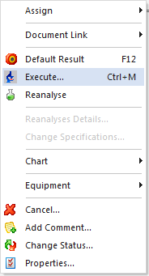

Kies hier voor de optie [EXECUTE] om de MEET-CELLEN aan te laten maken, en direct naar het MEETCELLEN-scherm te gaan.

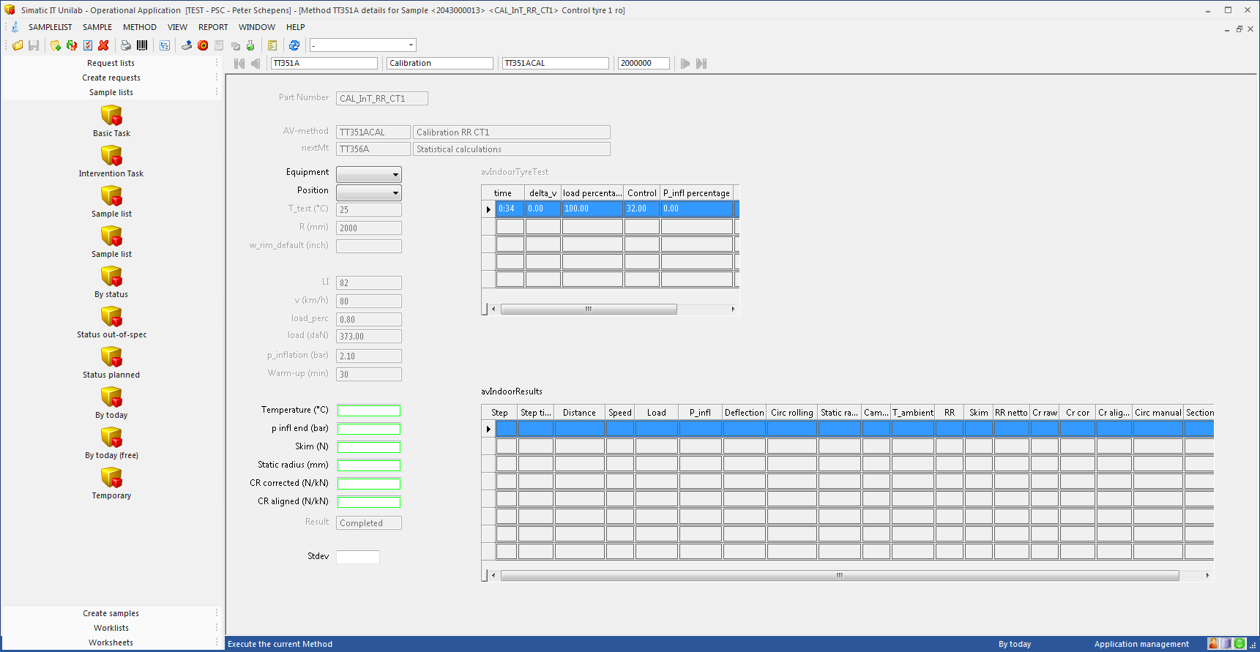

En we zien hier de Meetcellen.

Deze zijn door medewerker HANDMATIG in te vullen, Of er kan een UNILINK-bestand geimporteerd worden.

Zet een unilink-meetbestand op de ORCLPROD-TEST-server in de directory D:\unilink\in directory, en dan pakt de UNILINK-JOB dit bestandje op en verwerkt deze in de database.

Indien handmatig gevuld, druk op opslaan, en sluit scherm. We komen terug in result-scherm.

Klik eerste parameter aan, via RMK kies [execute]

Sla op, en sluit scherm

Klik ok om door te gaan.

Done.

(sample-code: 2351000013)